

**Fiche d’activité RT_03b : Faisceaux de photons de haute énergie : cas des petits faisceaux**

**Physicien référent de la fiche** : Stéphanie Josset

**Etudiante** : Marion Boulanger

*DQPRM Promotion 2021/2023*

Table des matières

I. Introduction 2

1) Problématiques des petits faisceaux 2

a) Occlusion partielle de la source 2

b) Manque d’équilibre électronique latéral sur l’axe du faisceau 3

c) Taille du détecteur similaire ou plus grande que celle du faisceau 3

d) Différence entre taille de champ d’irradiation et taille de champ géométrique 4

II. Matériel 4

III. Méthode 5

1) Rendement en profondeur 5

2) Profil de dose 6

3) Facteur d’ouverture du collimateur (FOC) 6

a) Rapport TRS-483 6

IV. Résultats et discussion 7

1. Rendement en profondeur 7

a) Champ 0,5 cm x 0,5 cm 7

a) Champ 1 cm x 1 cm 7

a) Champ 2 cm x 2 cm 9

a) Champ 3 cm x 3 cm 9

2. Profil de dose 10

a) Champ 0,5 cm x 0,5 cm 10

b) Champ 1 cm x 1 cm 11

c) Champ 2 cm x 2 cm 14

d) Champ 3 cm x 3 cm 15

3. FOC 16

V. Conclusion 18

Bibliographie 19

# Introduction

L’objectif de cette fiche est d’étudier les petits faisceaux de photons de haute énergie de taille ≤ 3x3 cm² avec et sans filtre égalisateur. Pour cela, nous analyserons d’une part la variation relative de la dose absorbée (rendements en profondeur et profils de dose) et d’autre part les facteurs d’ouverture de collimateur en suivant le protocole TRS-483 de l’IAEA.

Les petits faisceaux sont utilisés en radiothérapie avec modulation d’intensité et en conditions stéréotaxiques. Cette technique consiste à utiliser un grand nombre de faisceaux permettant d’irradier de façon précise à haute dose des petits volumes. Ainsi, la dose est limitée aux tissus environnants la cible.

## Problématiques des petits faisceaux

Un faisceau est caractérisé comme « petit » lorsqu’une des situations suivantes se présente [1] :

### Occlusion partielle de la source

Lorsque la taille de champ diminue, la part de rayonnement indirect qui est constituée des photons diffusées dans la tête d’irradiation diminue. Les pénombres se recoupent et la source primaire de photons est occultée par la collimation sur l’axe du faisceau [2].

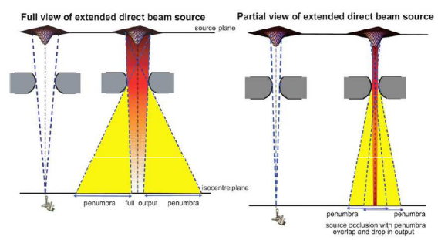

Figure 1 : Représentation de l’occlusion partielle de la source et du chevauchement des pénombres [3].

Sur les accélérateurs actuels, cet effet apparait pour des tailles de champs inférieures à 5-8 mm.

### Manque d’équilibre électronique latéral sur l’axe du faisceau

Le manque d’équilibre électronique latéral apparait lorsque le rayon du faisceau est inférieur au parcours maximal des électrons secondaires (rLCPE). L’équilibre électronique latéral étant une des conditions d’application de la théorie de Bragg-Gray, le TRS 398 ne peut ainsi plus être appliqué.

Le parcours maximal des électrons secondaires rLCPE peut être calculé de la façon suivante [1]:

*Remarque* : L’ordre de grandeur pour ce parcours pour un faisceau de 6 MV est de 1,3 cm. Pour les faisceaux de 6 MV, les champs inférieurs à 3 cm sont considérés comme petits.

L’IAEA recommande alors d’utiliser des détecteurs pour lesquels la distance entre le bord extérieur et le bord du champ d’irradiation (représentée par *d* sur la figure 1) est plus grande que le rLCPE :

Champ d’irradiation (FWHM)

Détecteur

d

Figure 2 : Recommandation IAEA sur la taille du détecteur à utiliser.

Cette recommandation est à suivre pour le choix du détecteur dans le champ de référence *msr*. Tant que cette condition est respectée, nous sommes dans des conditions de « champ large », sinon nous sommes en « petit champ ».

Le manque d’équilibre électronique latéral est problématique lorsqu’on utilise des détecteurs composés de matériaux autres que l’eau.

### Taille du détecteur similaire ou plus grande que celle du faisceau

Le signal d’un détecteur est proportionnel à la dose absorbée sur son volume sensible. L’effet de volume se produit lorsque la taille du détecteur est similaire ou plus large que la dimension du faisceau, ce qui entraine un effet de « moyennage ». Cet effet entraine alors une sous-réponse du détecteur sur l’axe pour un petit faisceau [2]. Ainsi, pour les champs de taille inférieure à 4 cm x 4 cm, les chambres d’ionisation ayant un volume supérieur à 0.1 cm3 ne sont pas adaptées. Pour minimiser l’effet de volume, la dimension maximale du volume sensible doit être inférieure à ¼ du diamètre du faisceau [4].

### Différence entre taille de champ d’irradiation et taille de champ géométrique

La taille de champ géométrique correspond à la projection de l’ouverture du collimateur dans un plan perpendiculaire à l’axe du faisceau, c’est-à-dire la projection lumineuse. La taille de champ d’irradiation est définie comme la largeur à mi-hauteur mesurée sur les profils de dose [2].

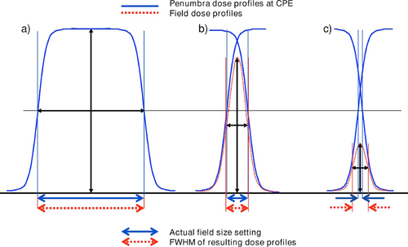

Figure 3 : Différence entre taille de champ d’irradiation et taille de champ géométrique [5].

Ainsi, on peut remarquer une réduction de la dose sur l’axe en petits champs. Ceci est dû au manque d’équilibre électronique latéral ainsi qu’à l’occultation partielle de la source.

# Matériel

Les mesures ont été réalisées sur le Novalis TrueBeam (Varian), utilisé pour les traitements en conditions stéréotaxiques. Les mesures ont été effectuées avec un faisceau de photons d’énergie 6 MV FFF. Nous avons utilisé différents détecteurs afin de les comparer :

* Chambre d’ionisation Razor Nano (IBA) n°15307
* Détecteur microdiamant de type 60019 (PTW) n°122271
* Diode SFD (IBA) n°2098

|  |  |  |  |
| --- | --- | --- | --- |
|  | **Razor Nano** | **Microdiamant** | **Diode SFD** |
| Type de détecteur | CI | Solide | SC |
| Volume sensible | 3 mm3 | 0,004 mm3 | 0,017 mm3 |
| Matériau de l'électrode centrale | Graphite | / | / |
| Orientation mesures PDD | Horizontal | Vertical | Vertical |
| Orientation mesures Profils | Horizontal | Vertical | Vertical |
| Orientation mesures FOC | Horizontal | Vertical | Vertical |
| Tension d'utilisation (V) | 300 | 0 | 0 |
| Pré-irradiation (UM) | 2000 | 2000 | 2000 |

Tableau 1 : Caractéristiques des détecteurs utilisés.

*Remarque* : il n’est pas recommandé de placer l’axe de la chambre d’ionisation parallèle à l’axe de déplacement. Cependant, nous n’avions pas accès au manuel de cette chambre permettant de la placer correctement en hauteur avec l’orientation verticale. Ce qui explique le fait de l’avoir placée horizontalement.

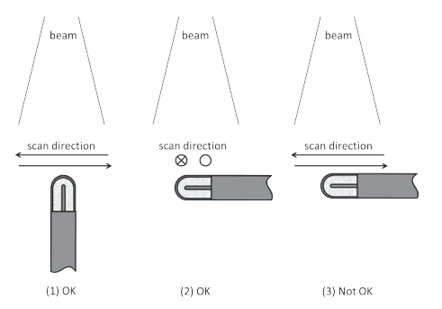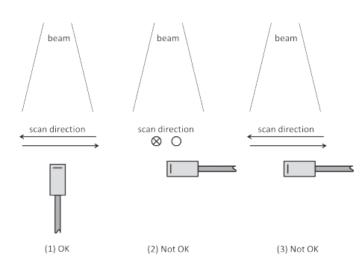

Figure 4 : Orientations possibles d’une chambre d’ionisation (à gauche) et d’un détecteur solide (à droite) pour la mesure de profils de dose [1].

Le rapport TRS-483 recommande d’utiliser deux ou trois détecteurs différents lors de mesures de petits champs.

# Méthode

Avant le début des mesures, une chauffe des détecteurs avec 2000 UM a été réalisée. Des profils de centrage en inline et crossline de 0,5 cm x 0,5 cm étaient réalisés à deux profondeurs différentes : à la profondeur du maximum (1,4 cm) et à 25 cm. Ceci permet de vérifier le positionnement de l’explorateur de faisceau ainsi que du détecteur. La chambre de référence était une chambre à transmission (de type Stealth IBA).

Avant chaque changement de taille de champ, des profils inline et crossline à la profondeur de 10 cm ont été acquis.

## Rendement en profondeur

Des rendements en profondeur ont été acquis pour chaque détecteur avec quatre tailles de champs réalisés avec le MLC : 3 cm x 3 cm, 2 cm x 2 cm, 1 cm x 1 cm et 0,5 cm x 0,5 cm. Les mâchoires étaient légèrement rétractées par rapport à la taille de champ nominale : de 0,2 cm pour les tailles de champ 3 cm x 3 cm, 2 cm x 2 cm et 1 cm x 1 cm et de 0,3 cm pour la taille de champ 0,5 cm x 0,5 cm. La distance source-peau était de 90 cm et les acquisitions ont été réalisées en mode *step by step*. Les distances entre chaque pas ont été définies pour deux régions du rendement en profondeur. Dans la zone de mise en équilibre électronique (de 0 à 2 cm de profondeur), la distance du pas était de 0,1 cm et au-delà de 2 cm de profondeur, le pas était de 0,5 cm. Le temps de mesure pour chaque pas était de 1 s.

## Profil de dose

Les profils de dose ont été acquis à la distance source-peau de 90 cm et une profondeur de mesure de 10 cm. Les mesures ont été réalisées pour chaque détecteur avec quatre tailles de champs réalisés avec le MLC : 3 cm x 3 cm, 2 cm x 2 cm, 1 cm x 1 cm et 0,5 cm x 0,5 cm. Les acquisitions ont été réalisées en mode *step by step*. La distance du pas était de 0,01 cm entre les isodoses 0% et 70% (correspond à la zone de la pénombre élargie) et de 0,3 cm sinon. Le temps de mesure pour chaque pas était de 1 s. La chambre de référence était une chambre à transmission (de type Stealth IBA).

## Facteur d’ouverture du collimateur (FOC)

En champ large, le facteur d’ouverture du collimateur (FOC) est calculé comme le rapport de la dose absorbée pour un champ de dimension *c* divisé par la dose absorbée pour le champ de référence (10 cm x 10 cm) :

### Rapport TRS-483

Pour les petits faisceaux, un facteur correctif a été introduit. Selon le protocole TRS-483, le facteur d’ouverture du collimateur se calcule alors :

Où est un facteur de correction prenant en compte la différence de réponse du détecteur entre le faisceau de référence spécifique à l’appareil de traitement (fmsr,Qmsr) et le faisceau clinique (fclin,Qclin).

***Remarque*** : pour les accélérateurs standards, le champ msr est un champ 10 cm x 10 cm à 100 cm de la source.

Ce facteur est tabulé dans le rapport TRS-483 pour une énergie donnée avec ou sans cône égalisateur. Il est déterminé à une profondeur de 10 cm et est inscrit en fonction de la taille de champ d’irradiation. Le facteur est tabulé seulement s’il est inférieur à 5%. Dans le cas contraire, un détecteur différent doit être utilisé.

Les mesures de FOC ont été réalisées après les mesures de profils et de rendement en profondeur pour chaque champ et pour un champ 10 cm x 10 cm. Les mesures de FOC ont été réalisées avec un faisceau d’énergie X6 FFF et 200 UM. La chambre à transmission a été retirée pour les mesures de FOC.

# Résultats et discussion

## Rendement en profondeur

### Champ 0,5 cm x 0,5 cm

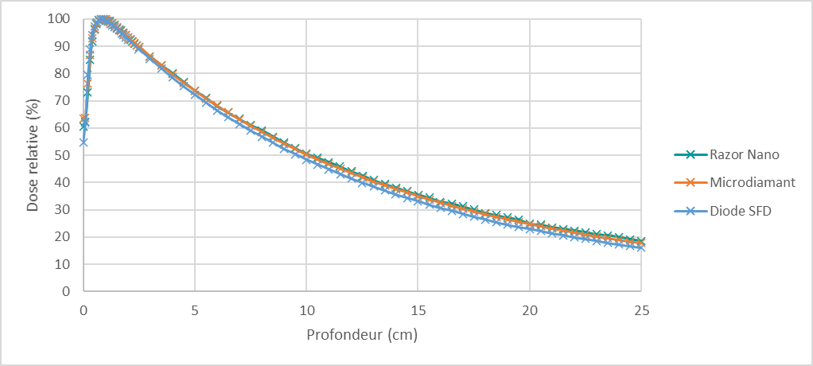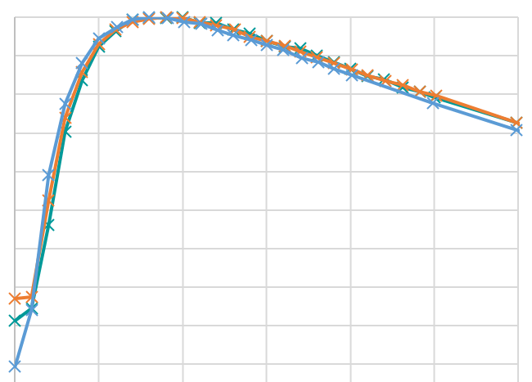

Figure 5 : Courbe de rendement en profondeur, champ 0,5 cm x 0,5 cm, DSP 90 cm.

|  |  |  |  |
| --- | --- | --- | --- |
| **Détecteur** | **Razor Nano** | **Microdiamant** | **Diode SFD** |
| **Dsurface (%)** | 60,3 | 63,3 | 54,7 |
| **R50 (cm)** | 10,13 | 10,03 | 9,59 |
| **R100 (cm)** | 1,00 | 1,00 | 0,91 |
| **Qualité faisceau** | 0,493 | 0,491 | 0,475 |

### Champ 1 cm x 1 cm

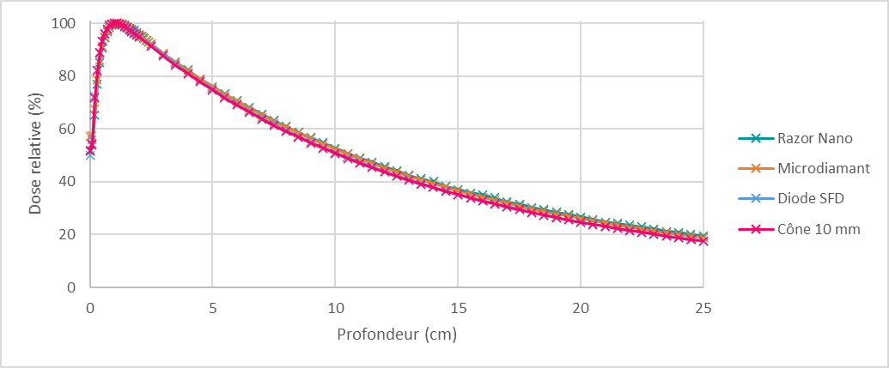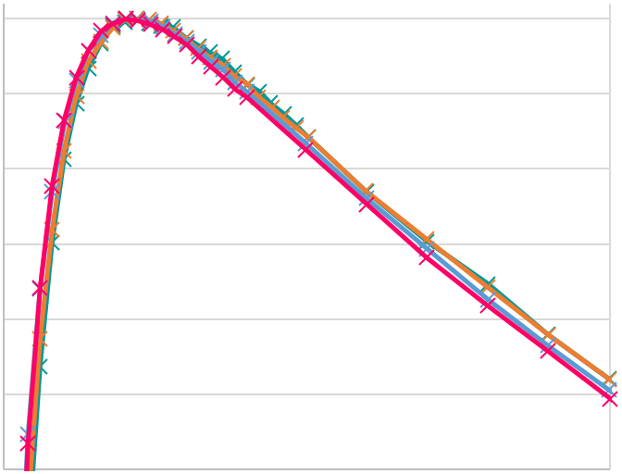

Figure 6 : Courbe de rendement en profondeur, champ 1 cm x 1 cm, DSP 90 cm.

|  |  |  |  |  |
| --- | --- | --- | --- | --- |
| **Détecteur** | **Razor Nano** | **Microdiamant** | **Diode SFD** | **Diode SFD Cône 10 mm** |
| **Dsurface (%)** | 52,1 | 57,2 | 50,0 | 51,5 |
| **R50 (cm)** | 10,73 | 10,64 | 10,29 | 10,20 |
| **R100 (cm)** | 1,10 | 1,00 | 1,01 | 1,01 |
| **Qualité faisceau** | 0,507 | 0,498 | 0,486 | 0,487 |

Les rendements en profondeur acquis avec la diode SFD avec le MLC et le cône sont similaires. La profondeur du maximum de dose ainsi que la qualité de faisceau sont égales.

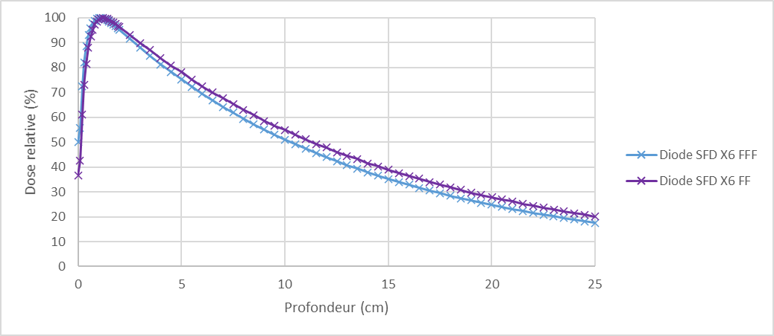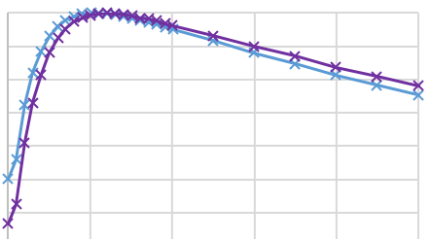

Figure 7 : Courbe de rendement en profondeur, champ 1 cm x 1 cm, énergie X6 FF et X6 FFF, DSP 90 cm.

|  |  |  |
| --- | --- | --- |
| **Détecteur** | **Diode SFD** | **Diode SFD X6 FF** |
| **Dsurface (%)** | 50,0 | 36,7 |
| **R50 (cm)** | 10,29 | 11,34 |
| **R100 (cm)** | 1,01 | 1,20 |
| **Qualité faisceau** | 0,486 | 0,508 |

Nous pouvons remarquer que la décroissance de dose est moins rapide pour le rendement en profondeur acquis avec l’énergie X6 FF. Pour cette énergie, la profondeur du maximum de dose est également plus importante. Pour les faisceaux FFF, le cône égalisateur est enlevé, ce qui provoque une diminution de l'énergie moyenne du faisceau et une réduction du pouvoir pénétrant des photons et donc la pente du rendement en profondeur.

### Champ 2 cm x 2 cm

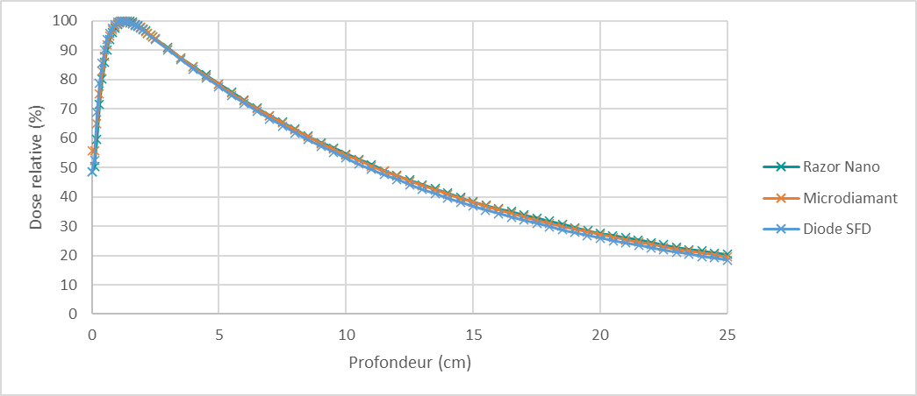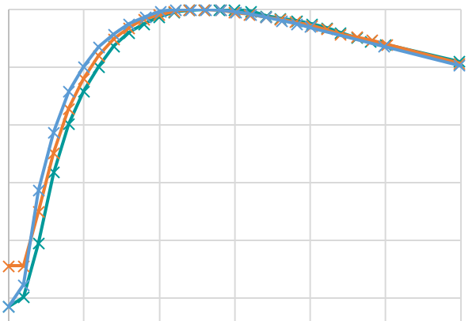

Figure 8 : Courbe de rendement en profondeur, champ 2 cm x 2 cm, DSP 90 cm.

|  |  |  |  |
| --- | --- | --- | --- |
| **Détecteur** | **Razor Nano** | **Microdiamant** | **Diode SFD** |
| **Dsurface (%)** | 48,6 | 55,6 | 48,6 |
| **R50 (cm)** | 11,24 | 11,13 | 10,82 |
| **R100 (cm)** | 1,30 | 1,30 | 1,31 |
| **Qualité faisceau** | 0,506 | 0,499 | 0,488 |

### Champ 3 cm x 3 cm

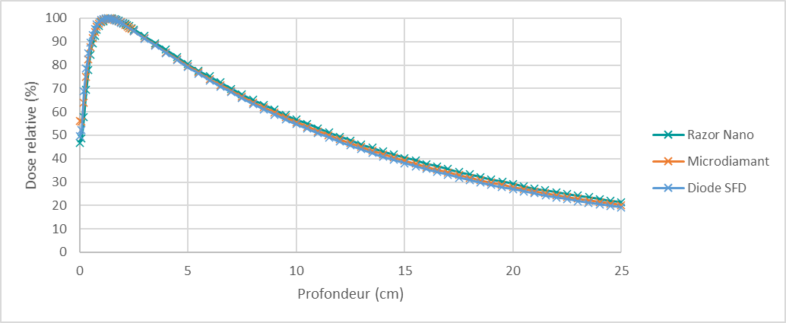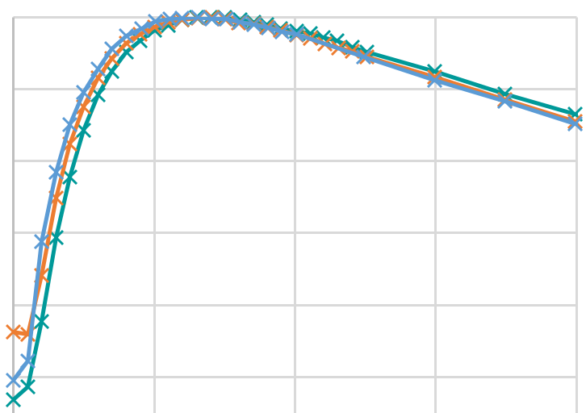

Figure 9 : Courbe de rendement en profondeur, champ 3 cm x 3 cm, DSP 90 cm.

|  |  |  |  |
| --- | --- | --- | --- |
| **Détecteur** | **Razor Nano** | **Microdiamant** | **Diode SFD** |
| **Dsurface (%)** | 46,9 | 56,3 | 49,5 |
| **R50 (cm)** | 11,81 | 11,50 | 11,25 |
| **R100 (cm)** | 1,50 | 1,41 | 1,31 |
| **Qualité faisceau** | 0,516 | 0,502 | 0,492 |

On peut remarquer le détecteur microdiamant surestime la dose à la surface pour les quatre tailles de champ par rapport aux deux autres détecteurs. Cela est probablement dû à un léger décalage au niveau du placement du détecteur à la surface de l’eau.

Lorsque la taille de champ augmente, la dose à la surface diminue. La profondeur du maximum de dose augmente avec la taille de champ.

Lorsqu’on compare la région de décroissance (après la profondeur du maximum de dose), nous pouvons remarquer que la chambre d’ionisation Razor Nano surestime la dose. Ceci s’explique encore une fois par la taille de son volume sensible. La diode SFD, quant à elle, sous-estime la dose. Cela peut être dû au fait que la sensibilité de la diode varie avec la dose cumulée. De plus, le bruit est augmenté au cours de l’irradiation [6].

## Profil de dose

### Champ 0,5 cm x 0,5 cm

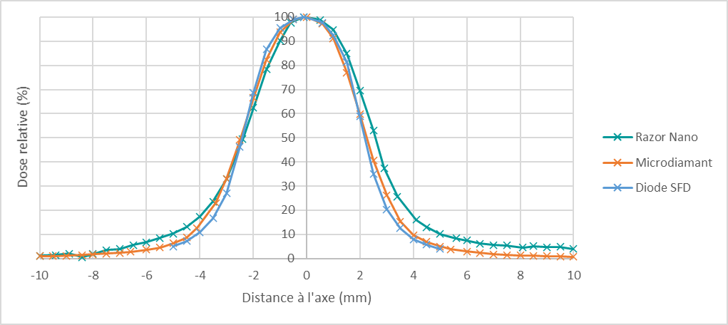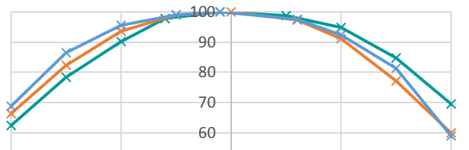

Figure 10 : Courbe de profil de dose inline, champ 0,5 cm x 0,5 cm, DSP 90 cm, zmes = 10 cm.

|  |  |  |  |
| --- | --- | --- | --- |
| **Détecteur** | **Razor Nano** | **Microdiamant** | **Diode SFD** |
| **Pénombre droite – gauche (cm)** | 0,24 – 0,22 | 0,20 – 0,19 | 0,17 – 0,15 |
| **Taille de champ (cm)** | 0,50 | 0,48 | 0,46 |
| **Centre (cm)** | 0,01 | -0,01 | -0,01 |

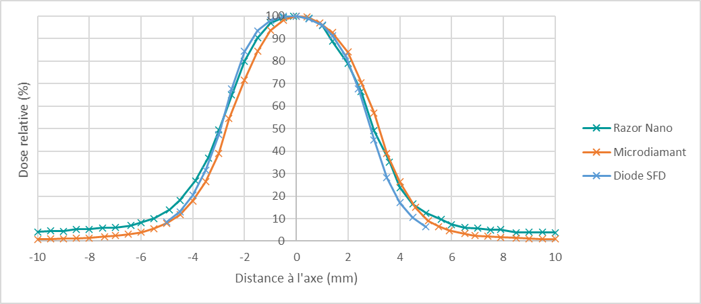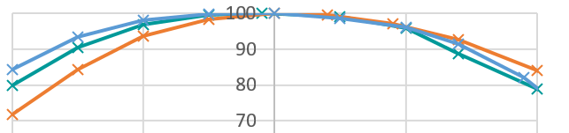

Figure 11 : Courbe de profil de dose crossline, champ 0,5 cm x 0,5 cm, DSP 90 cm, zmes = 10 cm.

|  |  |  |  |
| --- | --- | --- | --- |
| **Détecteur** | **Razor Nano** | **Microdiamant** | **Diode SFD** |
| **Pénombre droite – gauche (cm)** | 0,25 – 0,23 | 0,22 – 0,22 | 0,19 – 0,18 |
| **Taille de champ (cm)** | 0,59 | 0,58 | 0,58 |
| **Centre (cm)** | 0 | 0,02 | 0 |

### Champ 1 cm x 1 cm

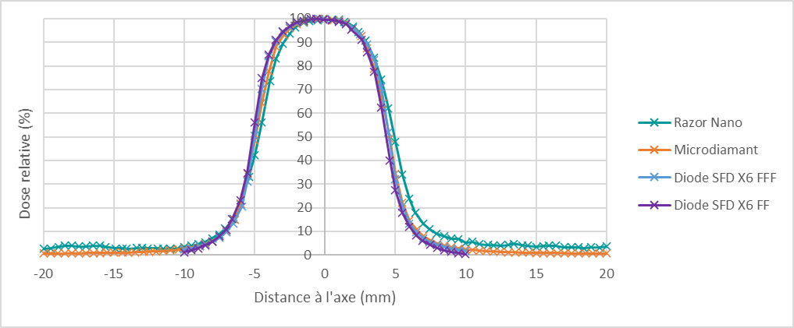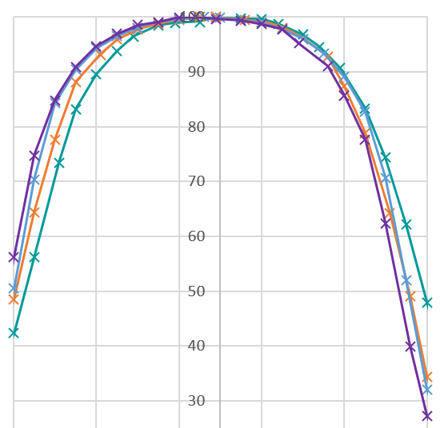

Figure 12 : Courbe de profil de dose inline, champ 1 cm x 1 cm, DSP 90 cm, zmes = 10 cm.

Pour les profils de dose acquis en inline, on peut remarquer une augmentation de la dose sur la queue de distribution droite avec la chambre Razor Nano. Ceci s’expliquer par le placement de la chambre et notamment son orientation (effet de manche). Elle était placée de façon horizontale, orientée en inline.

Figure 13 : Courbe de profil de dose inline, champ 1 cm x 1 cm, DSP 90 cm, zmes = 10 cm.

|  |  |  |  |  |  |
| --- | --- | --- | --- | --- | --- |
| **Détecteur** | **Razor Nano** | **Microdiamant** | **Diode SFD** | **Diode SFD 0.1 cm** | **Diode SFD X6 FF** |
| **Pénombre droite – gauche (cm)** | 0,25 – 0,26 | 0,22 – 0,22 | 0,19 – 0,19 | 0,19 – 0,22 | 0,2 – 0,2 |
| **Taille de champ (cm)** | 0,97 | 0,95 | 0,95 | 0,95 | 0,95 |
| **Centre (cm)** | 0,01 | -0,02 | -0,02 | -0,03 | -0,04 |

Figure 14 : Courbe de profil de dose inline, champ 1 cm x 1 cm, DSP 90 cm, zmes = 10 cm.

|  |  |  |
| --- | --- | --- |
| **Détecteur** | **Diode SFD** | **Diode SFD Cône 10 mm** |
| **Pénombre droite – gauche (cm)** | 0,19 – 0,19 | 0,15 – 0,14 |
| **Taille de champ (cm)** | 0,95 | 0,97 |
| **Centre (cm)** | -0,02 | -0,02 |

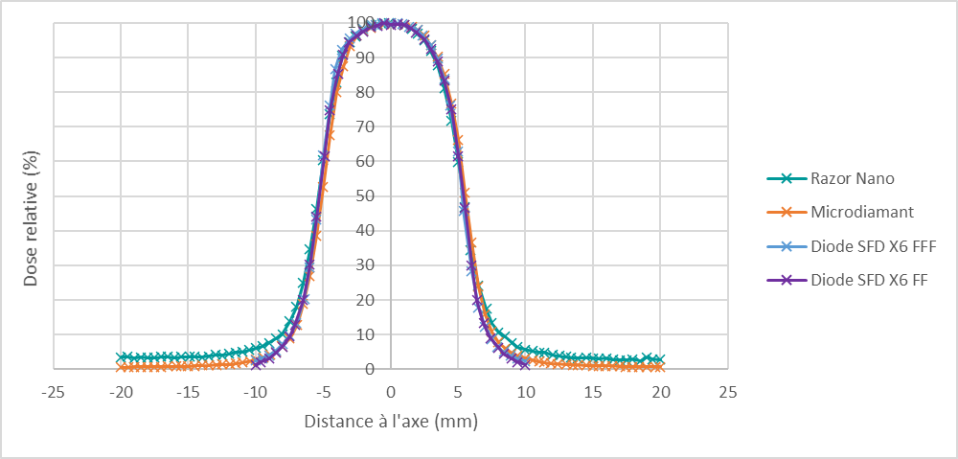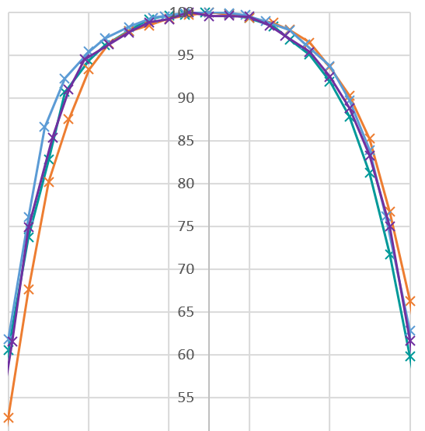

Figure 15 : Courbe de profil de dose crossline, champ 1 cm x 1 cm, DSP 90 cm, zmes = 10 cm.

Figure 16 : Courbe de profil de dose crossline, champ 1 cm x 1 cm, DSP 90 cm, zmes = 10 cm.

|  |  |  |  |  |  |
| --- | --- | --- | --- | --- | --- |
| **Détecteur** | **Razor Nano** | **Microdiamant** | **Diode SFD** | **Diode SFD 0.1 cm** | **Diode SFD X6 FF** |
| **Pénombre droite – gauche (cm)** | 0,27 – 0,28 | 0,24 – 0,24 | 0,21 – 0,22 | 0,23 – 0,23 | 0,23 – 0,22 |
| **Taille de champ (cm)** | 1,07 | 1,06 | 1,06 | 1,07 | 1,07 |
| **Centre (cm)** | 0 | 0,02 | 0 | 0 | 0,01 |

Les courbes acquises pour le champ 1 cm x 1 cm avec les énergies X6 et X6 FFF se superposent. Les valeurs de pénombre et de taille de champ sont similaires.

Nous avons également étudié l’effet de la vitesse d’acquisition. Pour cela, elle a été divisée par deux (de 0,5 cm/s à 1 cm/s). Dans ce cas, les pénombres ainsi que la taille de champ sont légèrement augmentées. Cette constatation est pertinente avec l’augmentation du pas de mesure dans la zone de fort gradient (pénombre).

Figure 17 : Courbe de profil de dose crossline, champ 1 cm x 1 cm, DSP 90 cm, zmes = 10 cm.

|  |  |  |
| --- | --- | --- |
| **Détecteur** | **Diode SFD** | **Diode SFD Cône 10 mm** |
| **Pénombre droite – gauche (cm)** | 0,21 – 0,22 | 0,15 – 0,14 |
| **Taille de champ (cm)** | 1,06 | 0,97 |
| **Centre (cm)** | 0 | 0,00 |

Nous pouvons remarquer une réduction de la pénombre lorsqu’on utilise le cône de 10 mm plutôt que le MLC. Ceci s’explique par l’épaisseur plus importante du cône qui permet d’arrêter les photons. De plus, la distance entre la collimation et le patient est réduite lorsqu’on utilise un cône.

La taille de champ calculée avec le cône est plus proche de la taille nominale de champ que celle calculée avec le MLC.

### Champ 2 cm x 2 cm

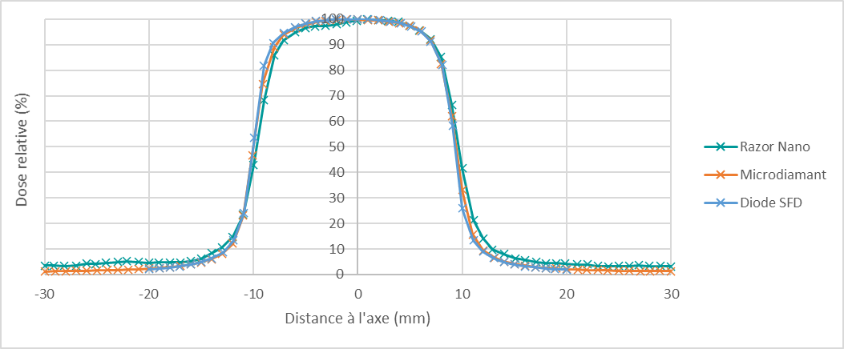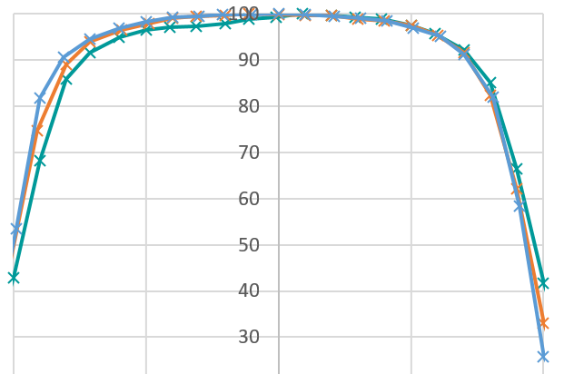

Figure 18 : Courbe de profil de dose inline, champ 2 cm x 2 cm, DSP 90 cm, zmes = 10 cm.

|  |  |  |  |
| --- | --- | --- | --- |
| **Détecteur** | **Razor Nano** | **Microdiamant** | **Diode SFD** |
| **Pénombre droite – gauche (cm)** | 0,31 – 0,29 | 0,26 – 0,26 | 0,22 – 0,24 |
| **Taille de champ (cm)** | 1,95 | 1,93 | 1,94 |
| **Centre (cm)** | -0,01 | -0,03 | -0,04 |

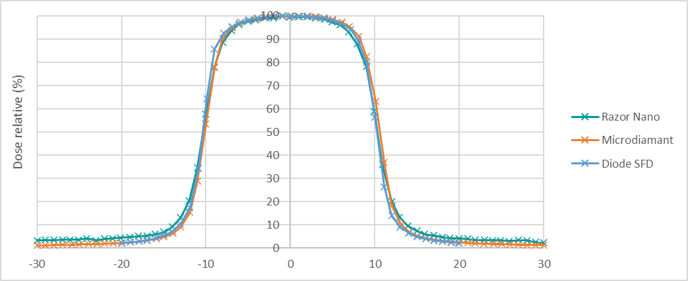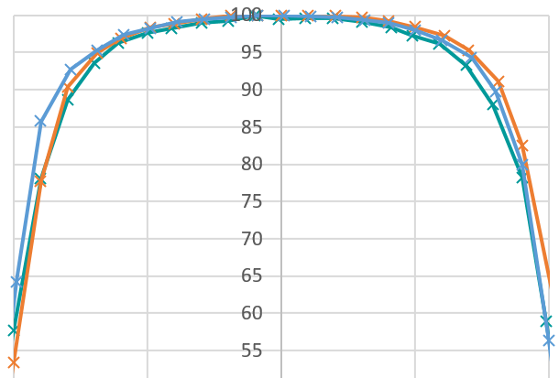

Figure 19 : Courbe de profil de dose crossline, champ 2 cm x 2 cm, DSP 90 cm, zmes = 10 cm.

|  |  |  |  |
| --- | --- | --- | --- |
| **Détecteur** | **Razor Nano** | **Microdiamant** | **Diode SFD** |
| **Pénombre droite – gauche (cm)** | 0,32 – 0,32 | 0,28 – 0,28 | 0,25 – 0,26 |
| **Taille de champ (cm)** | 2,07 | 2,07 | 2,06 |
| **Centre (cm)** | 0 | 0,02 | -0,01 |

### Champ 3 cm x 3 cm

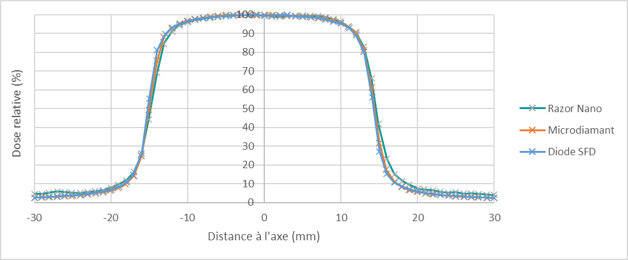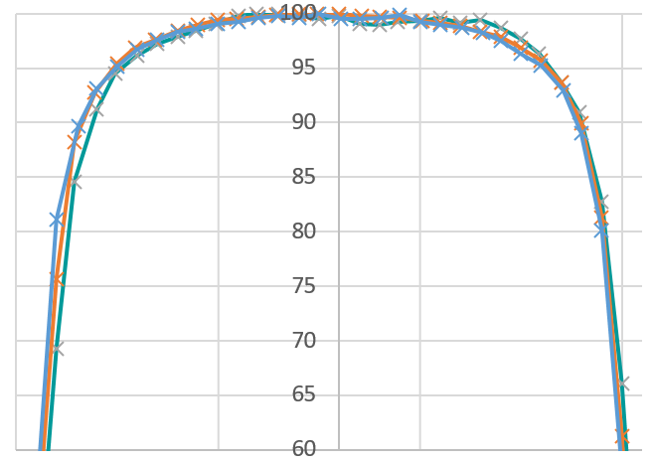

Figure 20 : Courbe de profil de dose inline, champ 3 cm x 3 cm, DSP 90 cm, zmes = 10 cm.

|  |  |  |  |
| --- | --- | --- | --- |
| **Détecteur** | **Razor Nano** | **Microdiamant** | **Diode SFD** |
| **Pénombre droite – gauche (cm)** | 0,33 – 0,32 | 0,28 – 0,28 | 0,25 – 0,26 |
| **Taille de champ (cm)** | 2,94 | 2,94 | 2,94 |
| **Centre (cm)** | -0,01 | -0,03 | -0,05 |

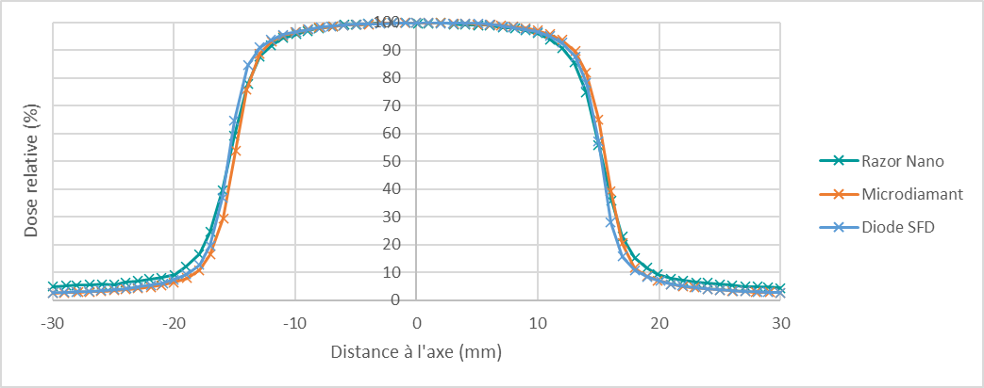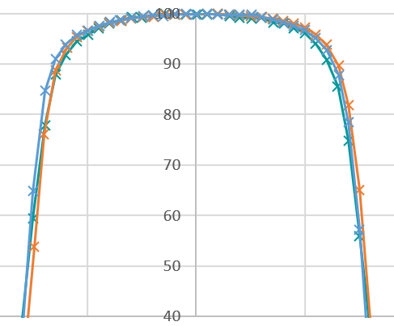

Figure 21 : Courbe de profil de dose crossline, champ 3 cm x 3 cm, DSP 90 cm, zmes = 10 cm.

|  |  |  |  |
| --- | --- | --- | --- |
| **Détecteur** | **Razor Nano** | **Microdiamant** | **Diode SFD** |
| **Pénombre droite – gauche (cm)** | 0,38 – 0,39 | 0,30 – 0,30 | 0,28 – 0,28 |
| **Taille de champ (cm)** | 3,08 | 3,06 | 3,07 |
| **Centre (cm)** | -0,01 | 0,02 | -0,01 |

Pour toutes les tailles de champ, nous pouvons remarquer une surestimation de la pénombre avec la chambre d’ionisation Razor Nano. Ceci s’explique par la dimension du volume sensible qui créé un effet de « moyennage » (Tableau 1). La taille de champ est similaire avec les trois détecteurs.

Les valeurs de pénombre augmentent lorsque le profil est acquis dans le sens droite-gauche (crossline) pour tous les détecteurs. Cela peut être dû au bout des lames du MLC qui sont arrondies.

Le détecteur microdiamant possède une meilleure sensibilité que la chambre d’ionisation mais moins bonne que la diode SFD.

Nous pouvons remarquer une amélioration mineure de la symétrie pour la chambre Razor Nano dans le sens crossline. Cela provient du placement de la chambre et de son orientation.

## FOC

Trois mesures de FOC ont été réalisées pour chaque taille de champ et moyennées.

Les FOC ont été corrigés par le facteur inscrit dans le tableau 26 du TRS 483. Ce facteur correspond à la taille de champ d’irradiation. Pour cela, la taille de champ a été calculée sur chaque profil inline et crossline. Puis, un calcul de taille de champ équivalent a été réalisé [1] :

Où A et B représentent la largeur à mi-hauteur des profils inline et crossline.

Une interpolation des valeurs du tableau 26 a ensuite été réalisée pour correspondre à la taille de champ réelle.

Figure 22 : Facteurs d’ouverture du collimateur, diode SFD, Razor Nano, microdiamant et cône 10 mm (en rouge), DSP = 90 cm, zmes = 10 cm.

|  |  |  |  |  |  |  |  |
| --- | --- | --- | --- | --- | --- | --- | --- |
| **Côté du champ géométrique (cm)** | **Razor Nano** | **Microdiamant** | | | **Diode SFD** | | |
| **FOC non corrigé** | **FOC non corrigé** | **FOC corrigé** | **Différence FOC non corrigé / corrigé (%)** | **FOC non corrigé** | **FOC corrigé** | **Différence FOC non corrigé / corrigé (%)** |
| 0,5 | 0,558 | 0,596 | 0,575 | -3,63 | 0,573 | 0,561 | -1,99 |
| 1 | 0,692 | 0,735 | 0,723 | -1,58 | 0,691 | 0,703 | 1,83 |
| 2 | 0,776 | 0,810 | 0,808 | -0,30 | 0,773 | 0,797 | 3,20 |
| 3 | 0,810 | 0,848 | 0,848 | 0,00 | 0,813 | 0,837 | 2,90 |
| Cône 1 |  | / | / | / | 0,684 | 0,695 | 1,63 |

|  |  |  |  |  |
| --- | --- | --- | --- | --- |
| **Côté du champ géométrique (cm)** | **FOC moyens Publication** [7] | **FOC mesuré avec Razor Nano (différence)** | **FOC mesuré avec microdiamant (différence)** | **FOC mesuré avec diode SFD (différence)** |
| 0,5 | 0,567 | 0,558 (-1.6%) | 0,575 (1.4%) | 0,561 (-1.1%) |
| 1 | 0,714 | 0,692 (-3.1%) | 0,723 (1.3%) | 0,703 (-1.5%) |
| 2 | 0,808 | 0,776 (-4.0%) | 0,808 (0%) | 0,797 (-1.4%) |
| 3 | 0,847 | 0,810 (-4.4%) | 0,848 (0.1%) | 0,837 (-1.2%) |

Le facteur n’est pas publié dans le rapport TRS-483 pour la chambre d’ionisation Razor nano.

***Remarque*** : le FOC a également été corrigé en utilisant le facteur et la taille de champ géométrique. Une différence maximale de 0,2% existe si on utilise la taille de champ géométrique au lieu de la taille de champ d’irradiation pour la taille de champ 0,5 cm x 0,5 cm.

Nous pouvons remarquer que les FOC mesurés avec le détecteur microdiamant et corrigés sont très proches de ceux trouvés dans la publication de *S. Dufreneix* (écart maximal de 1,4% pour le champ 0,5 cm x 0,5 cm).

Pour la chambre d’ionisation Razor Nano, le défaut d’équilibre électronique latéral est amplifié par la présence de la cavité d’air de la chambre. Ainsi, le FOC est sous-estimé.

Concernant le détecteur solide (diode SFD), le défaut d’équilibre électronique latéral est partiellement compensé. En effet, le numéro atomique est supérieur à celui de l’eau, le FOC est ainsi sur-estimé.

***Remarque*** : il est déconseillé d’utiliser des diodes blindées pour la mesure de FOC. Celles-ci possèdent un équilibre électronique latéral artificiel entrainant une surestimation très importante de la dose.

# Conclusion

Cette fiche nous a permis d’appliquer le formalisme du TRS 483 de l’AIEA afin d’étudier les faisceaux de photons de haute énergie ayant une taille inférieure ou égale à 3 cm x 3 cm.

Certaines précautions doivent être prises lorsque des mesures de faisceaux de faibles dimensions sont réalisées. Tout d’abord, l’alignement de la cuve ainsi que le centrage du détecteur doivent être vérifiés. Il est important de vérifier toute mesure à l’aide d’un second détecteur. Il est également pertinent de situer ses résultats par rapport à la littérature.

Pour les rendements en profondeur, deux types de détecteurs et une chambre de référence doivent être utilisés. Le détecteur doit être adapté à la taille de champ. Le point effectif de mesure doit être pris en compte. La profondeur minimale de mesure est de 20 cm.

Pour les profils, la mesure doit être démarrée suffisamment loin de l’axe. Il faut être attentif à l’effet de manche (lorsqu’on irradie le câble). Le même détecteur doit être gardé pour toutes les tailles de champ.

Les trois détecteurs utilisés étaient la chambre d’ionisation IBA Razor Nano, le détecteur PTW Microdiamant et la diode SFD (IBA).

|  |  |  |  |
| --- | --- | --- | --- |
| **Détecteur** | **Razor Nano** | **Microdiamant** | **Diode SFD** |
| Dépendance à la dose cumulée | - | -- | Réponse diminue avec dose cumulée |
| Dépendance au débit de dose | - | -- | + |
| Dépendance à l’énergie | + | -- | + |
| Composition matériau équivalent eau | Electrode centrale : graphite | ++ | - |
| Résolution spatiale | - | ++ | +++ |
| Sensibilité | - | + | ++ |

# Bibliographie

|  |  |
| --- | --- |
| [1] | IAEA, Dosimetry of small static fields used in external beam radiotherapy, Technical reports series n°483, 2017. |
| [2] | S. Dufreneix, Dosimétrie des petits faisceaux, Cours DQPRM 2ème année, 2023. |
| [3] | M. Aspradakis, Small field MV photon dosimetry, IPEM report 103, 2010. |
| [4] | J. Bellec, Choix et utilisation des systèmes de mesure associés aux contrôles dosimétrques en radiothérapie, Cours DQPRM 1ère année, 2021. |
| [5] | I. Das, Small fields : Nonequilibrium radiation dosimetry, Medical physics, 2008. |
| [6] | G. Reggiori, Characterization of a new unshielded diode for small field dosimetry under flattening filter free beams, Physica Medica, 2016. |
| [7] | S. Dufreneix, Field output factors for small fields: a large multicentre study, Physica Medica, 2021. |